2009—2010学年 (A)
学号 姓名 成绩
《 矩阵理论 》（A）
注意事项：考试时间120分钟
一. 填空 (注: 代表单位阵,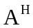表示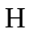转置, 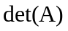指行列式)
(1)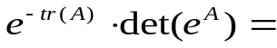 ，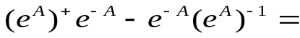
(2)若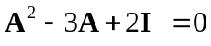，则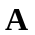有一个无重根零化式为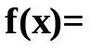
(3)若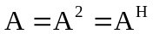 , 则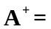
(4)若3阶阵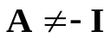，且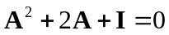，则Jordan形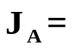
(5)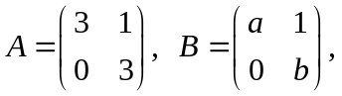 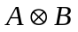的特征根为

(6) 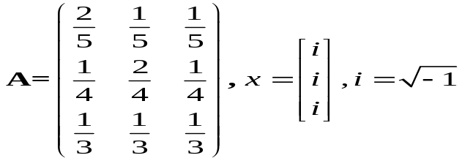, 则谱半径
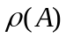取值范围是 ；且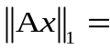 ；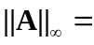
(7)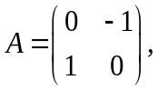 则 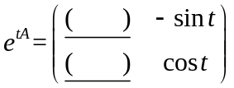 ， 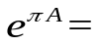
(8)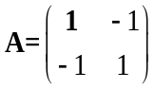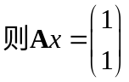的最佳极小二乘解是 ; ..
(9)矩阵中各列都可用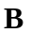的列线性表示(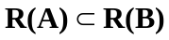)，则有矩阵使=
(10)ｎ阶阵的特征根，谱半径与范数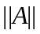的大小关系是 ．
(11)是ｎ阶阵(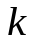是自然数),则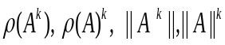之间关系为
(12)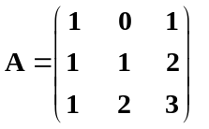的满秩分解为 ；
(13)设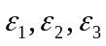是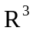的基，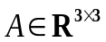满足：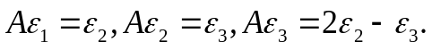
则有矩阵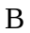使得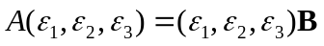，= ．
二.计算下列各题
1. 设列满(高)阵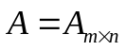的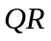分解为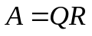，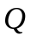为次酉阵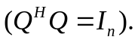
验证：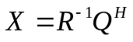满足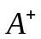的4个条件.
2.设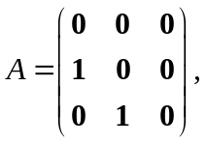(1)求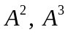，(2)由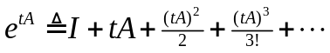直接计算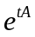
，并求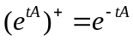.
计算下列各题
1. (1)为单位矩阵，用Taylor公式计算验证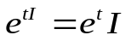且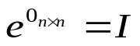
(2)若已知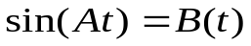, 如何求出矩阵（写一个公式）
(3)已知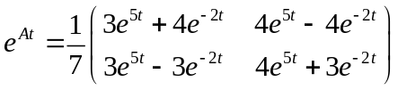，用导数公式求矩阵
2.设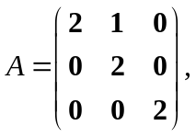(1)求极小式；
(2)由计算

3.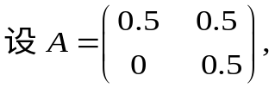计算：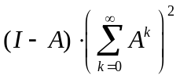

5．(1)画出矩阵A的盖尔圆盘; (2)说明A有3个互异特征根．
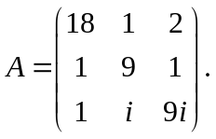

三.( 6分)设是ｎ阶正规矩阵,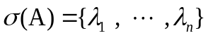(全体特征根)．
(1)写出正规阵的含有对角阵与两个U(酉)阵的乘积分解公式；
(2)若是2阶正规矩阵，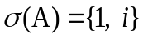，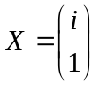使得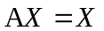，求一个U(酉)阵
，将写成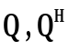与对角阵的乘积形式．

四.(任选3题共9分 )简证下列各题
1.设是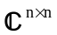上相容的矩阵范数, 列向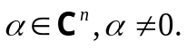任取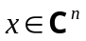，令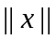如下：
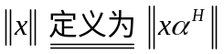，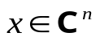. 证明： 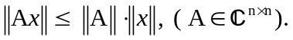

2.设是矩阵范数，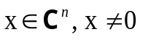使得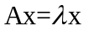; 令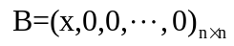
证明： 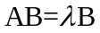，且有 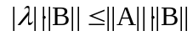(由此你能否推出一个结论？).

3. 设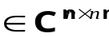, 是相容的矩阵范数, 证明
(1) 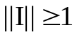（I是单位矩阵）；(2)若可逆， 则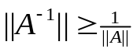

4. 若为n阶正规阵，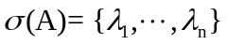(全体特征根)，
证明 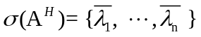(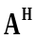的全体特征根)．

五.(11分) 1.设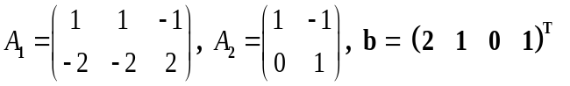,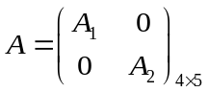.
求 A⁺ 与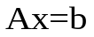的极小范数解或最佳极小二乘解

2.已知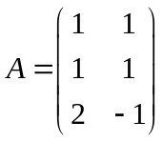， (1)求的短奇异值分解; (2)求奇异值分解.

六.(8分)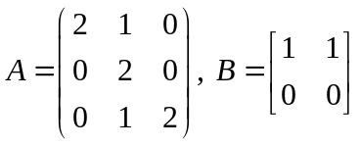. 求的极小式；计算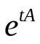与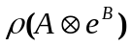

七. (7分)设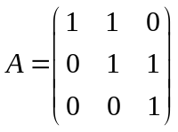，求一个矩阵(具有正的特征根)，使得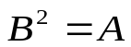．

附加题1.设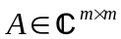,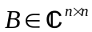,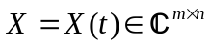, 验证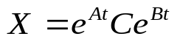是微分方程：
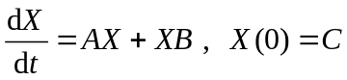 的唯一解．
2 已知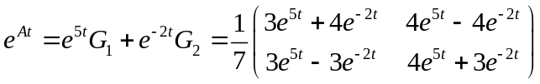求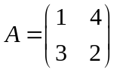
已知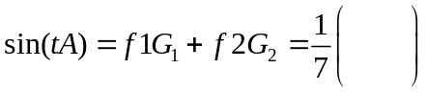求
参考题：
证明：若A是正规，则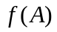是正规阵，特别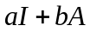为正规阵．
设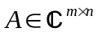，证明 